# 

Quarterly Problem

*- Science Edition -*

An inquiry-based activity on self-sustainable ecosystem

Hoe zou je een soortgelijk experiment opzetten om gegevens te verzamelen, te monitoren, te analyseren en de optimale omstandigheden voor het eeuwige ecosysteem in te stellen?

In 1960 startte een ondernemer met de naam David Latimer een experiment om de onderlinge afhankelijkheid tussen planten en hun microbiologische omgeving in een gesloten systeem te onderzoeken. Hij plaatste slechts een handvol bodemplanten - een varen, mos en graszaden. Daarna sloot hij de fles goed af met een kurk en siliconen om elke uitwisseling van gassen of voedingsstoffen met de buitenwereld te voorkomen. In 1972 opende hij de fles, gaf de plant water en sloot hem weer af om te experimenteren. Het is al meer dan 60 jaar een zichzelf onderhoudend mini-ecosysteem.

Tegenwoordig wordt Latimers flessentuin permanent tentoongesteld in het Senecavale Discovery Center in Ohio, waar het in 2008 werd geschonken. Onder een vergrootglas kunnen toeschouwers nog steeds levende plantenwortels zien, die getuigen van het evenwichtige en complexe miniatuurecosysteem dat al meer dan zes decennia geheel zelfstandig in de afgesloten flessen-schaal gedijt.

Laten we onderzoeken hoe David Latimer zijn experiment heeft opgezet en uitgevoerd:

* Waar bewaarde hij de fles in zijn huis en waarom?
* Hoe zou je de relaties tussen het plantenleven en hun microbiologische omgeving verklaren: kringloopvoedingsstoffen en gassen oneindigheid in een miniatuur ecosysteem?

www.freepik.com

**→**

**Brainstorm-Box**

Hoe overleeft een plant in zijn eco-systeem gedurende meerdere jaren?

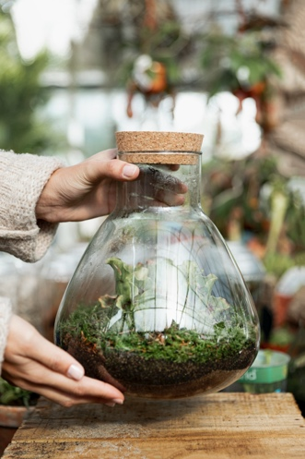



Ontwerp een experiment om de optimale omstandigheden voor plantengroei in te stellen

* Ontwerp een vergelijkbaar experiment om de optimale omstandigheden voor het eeuwige ecosysteem in te stellen.
* Welke gassen zouden dat in de fles zijn en hoe zou je hun concentratieveranderingen in de loop van de tijd meten? Wat is de rol van zonlicht in dit proces?
* Wat is een sensor en hoe werkt die?

www.freepik.com

© Gultekin Cakmakci, Hacettepe Science Center & Hacettepe University STEM & Maker Lab, 2024. CC-BY-NC-SA 4.0 License granted